◆令和４年９月７日 関口恵将選手が区長表敬訪問◆

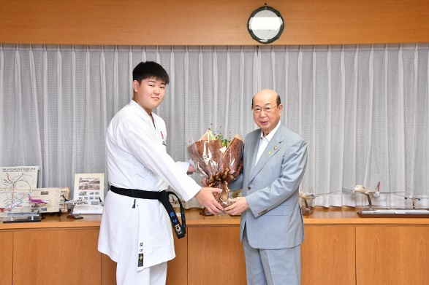
文部科学大臣杯
第64回中学生・小学生全国空手道選手権大会 優勝！

令和４年７月30日～31日、群馬県高崎市の高崎アリーナで開催された「文部科学大臣杯 第64回中学生・小学生全国空手道選手権大会」において、中学３年生の部で優勝を果たし、文部科学大臣杯を獲得した関口恵将選手が、大田区長を表敬訪問されました。
関口選手は、「『自分が一番強いんだ』という思いで挑みました。」と試合に臨んだ際の意気込みを明かしてくれました。
松原区長は、「これからも頑張ってください。期待しています。」とエールを送りました。

